**附件3：【**参考样本**】**

**前期实验作品选登**

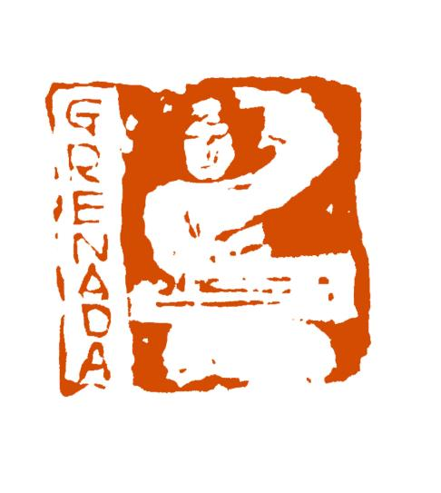

格林纳达（取自画像石）

（孙长铭作）

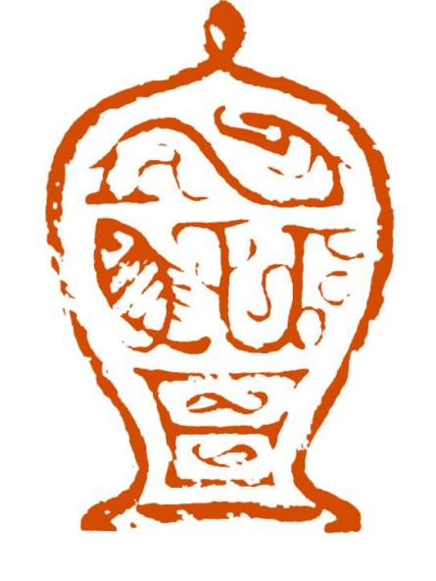

纽埃（国名：Niue）

（阮解作）

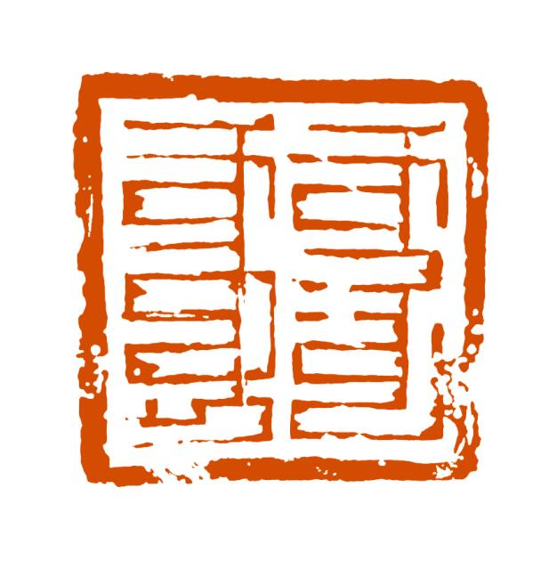

蒙古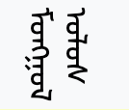

（取自八思巴文元宝无边官印）

（顾可仑作）

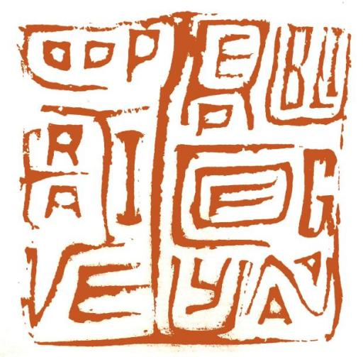

圭亚那（国名：Cooperative Republic of Guyana）

（取兽面纹玺意）

（刘仪通作）

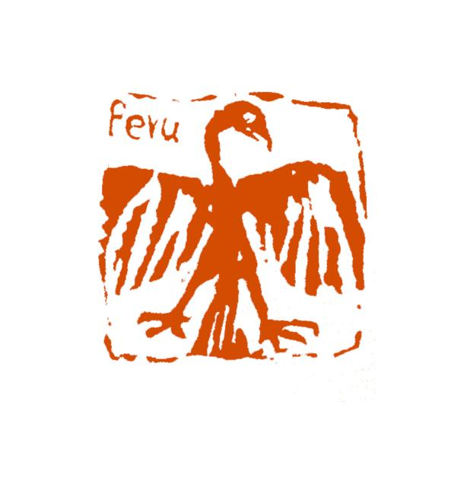

秘鲁（取自安第斯神鹰造形）

（孙长铭作）

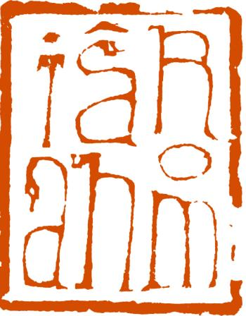

罗马尼亚（国名：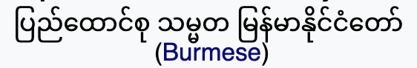）

（张伟作）

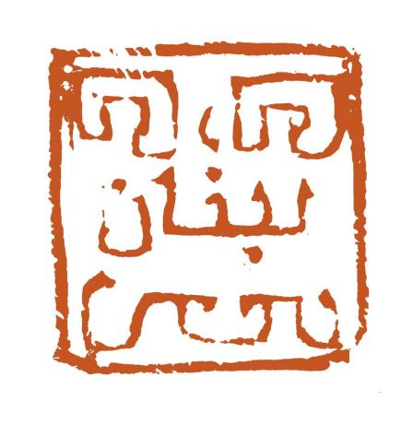

黎巴嫩（国名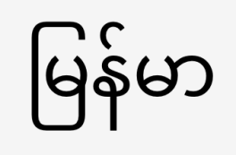）

（姜轶作）

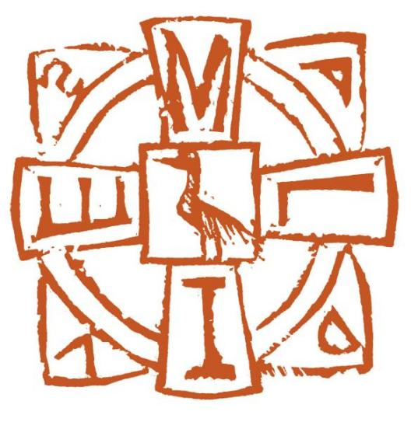

马尔代夫（国名：Maldives）

（刘仪通作）

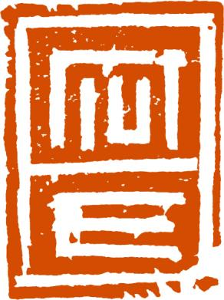

纽埃（国名：Niue）

（阮解作）

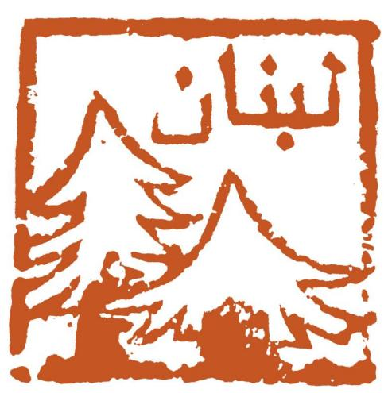

黎巴嫩（国花：雪松）

（王杰作）

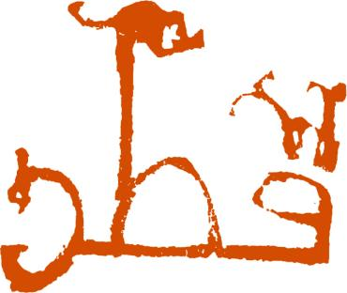

卡塔尔（国名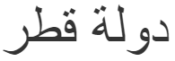）

（张伟作）

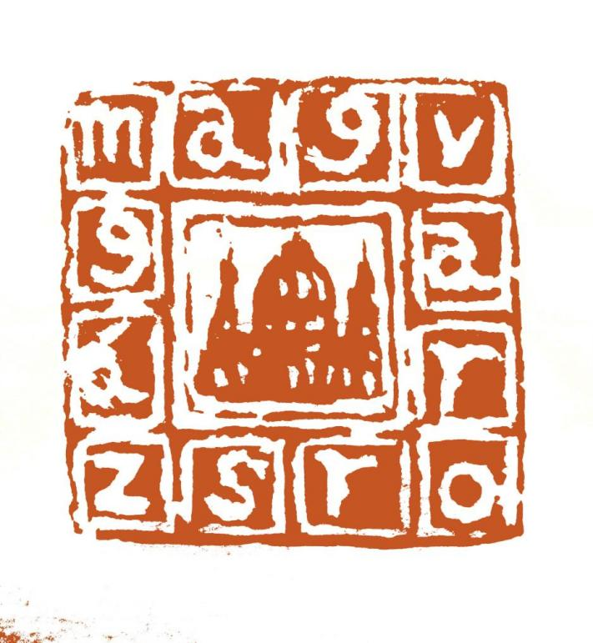

匈牙利（国名: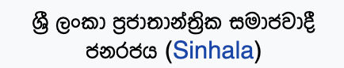）

（取自匈牙利国会大厦）

（徐宏波作）

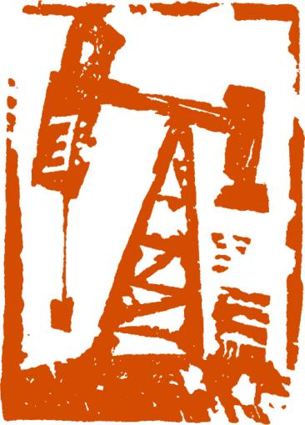

利比亚（取自该国支柱产业：石油钻井）

（阮解作）

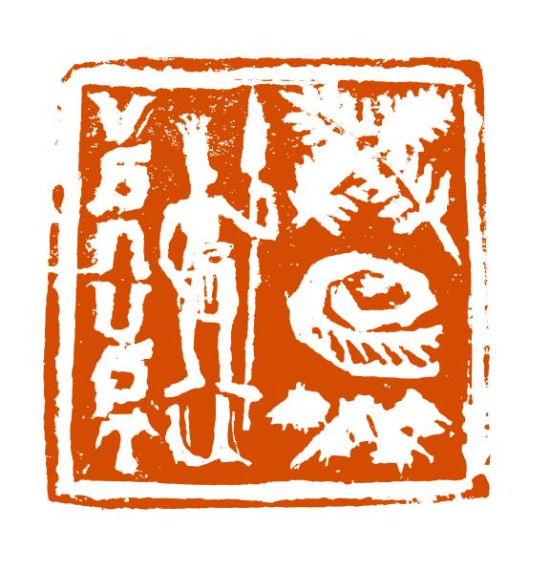

瓦努阿图（国名：Vanuatu）

（王祖龙作）

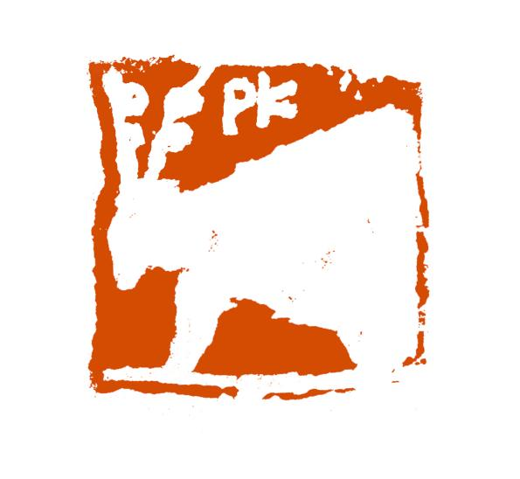

巴基斯坦（代表动物：螺角山羊，取自当地岩画）

（孙长铭作）

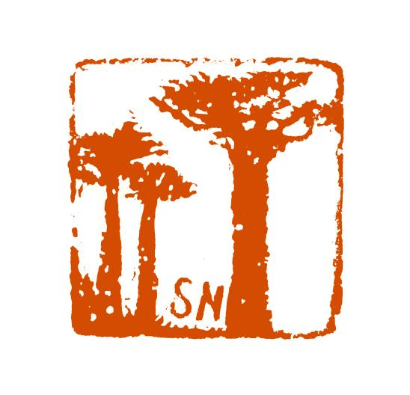

塞内加尔（国树：猴面包树）

（郑港生作）

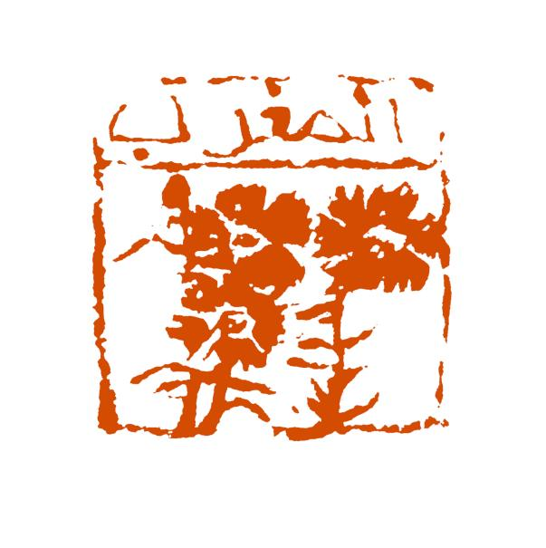

摩洛哥（国花：香石竹）

（孙长铭作）

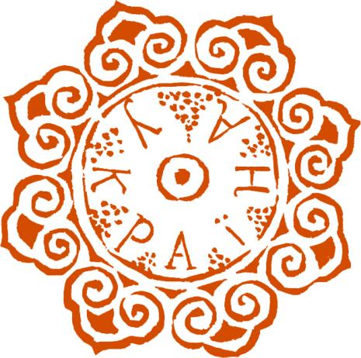

乌克兰（国花：向日葵）

（蒋明作）

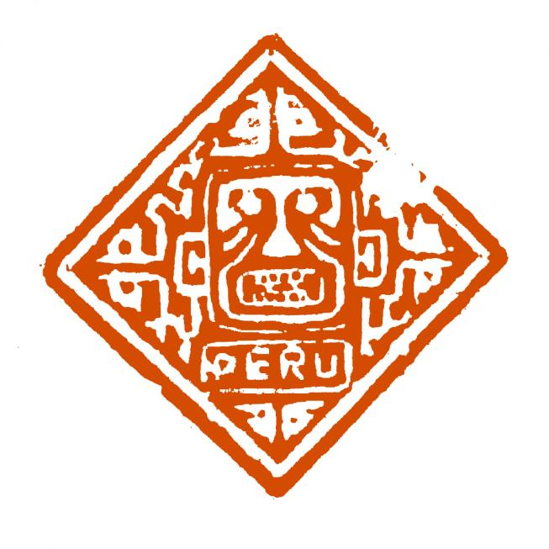

秘鲁（取自秘鲁所出产壁画）

（顾可仑作）

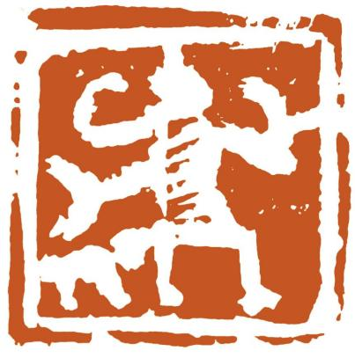

伊朗（取自该地出土公元前两千年前猴人古印）

（姜轶作）

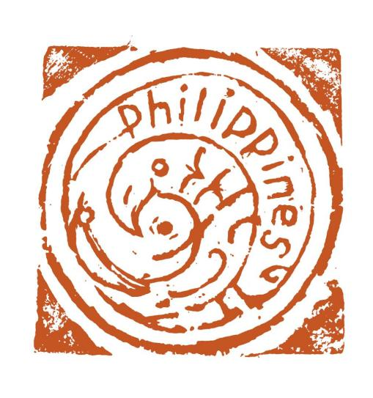

菲律宾（国名：Philippines）（国鸟：鹰）

（姜轶作）

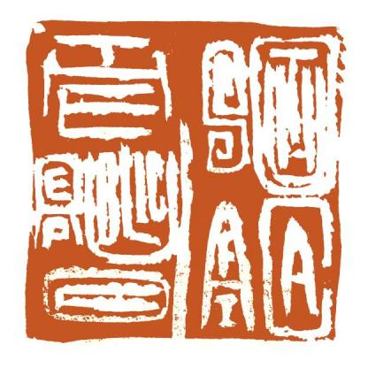

南非（国名：The Republic of South Africa）

（刘仪通作）

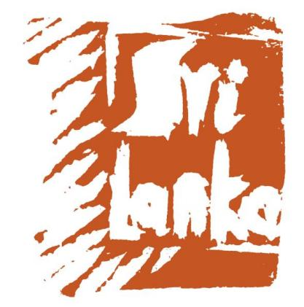

斯里兰卡（国名：Sri Lanka）

（刘仪通作）

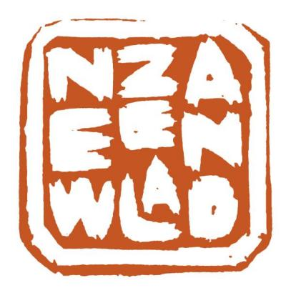

新西兰（国名：New Zealand）

（刘仪通作）

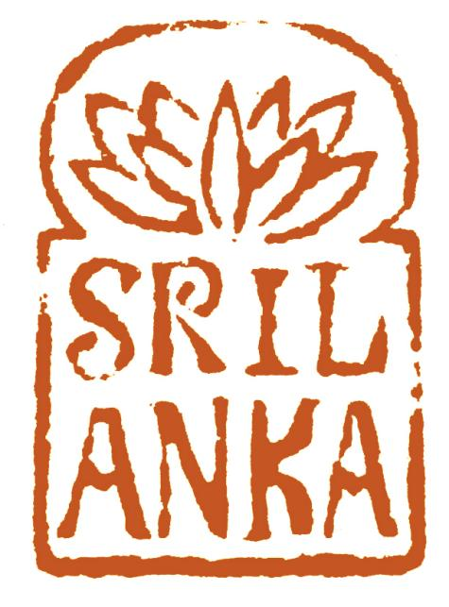

斯里兰卡（国花：蓝色睡莲）

（王杰作）

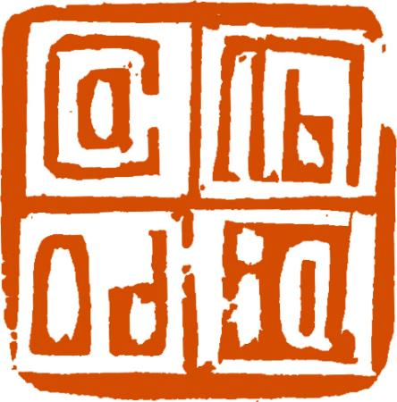

柬埔寨（国名：Cambodia）

（谢吉昌作）

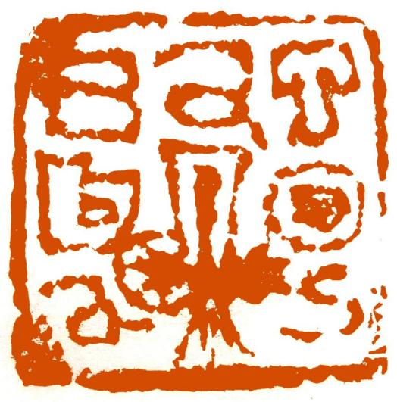

巴巴多斯（国名：Barbados与国花：金凤花）

（薛晋生作）

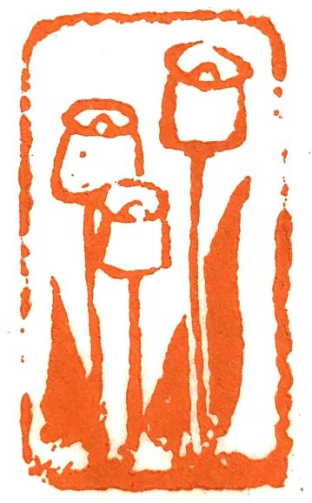

哈萨克斯坦（国花：郁金香）

（王杰作）

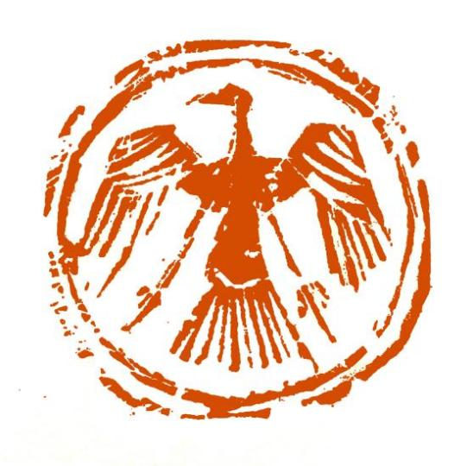

也门（取自该国国徽主体形象雄鹰）

（王祖龙作）

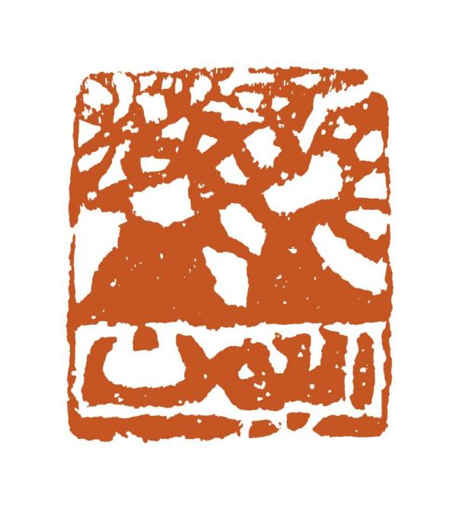

也门（国名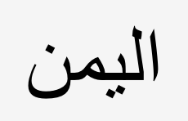）（果树：咖啡树）

（徐宏波作）

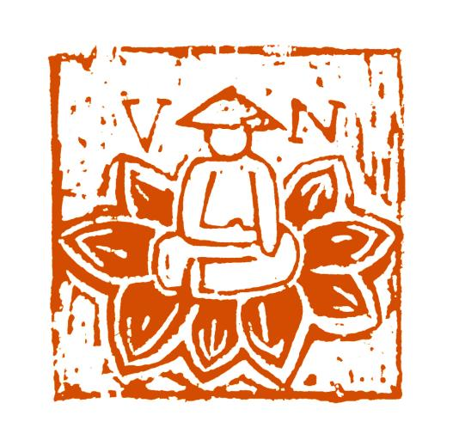

越南（国花：莲花）

（刘顿作）

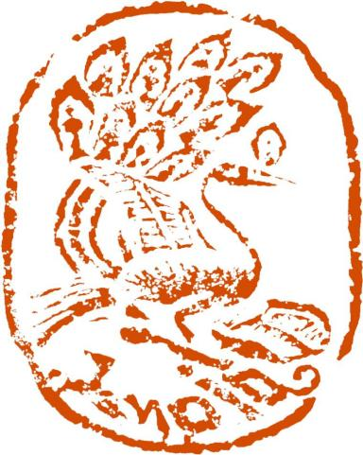

印度（代表鸟类：蓝孔雀）

（叶璐作）

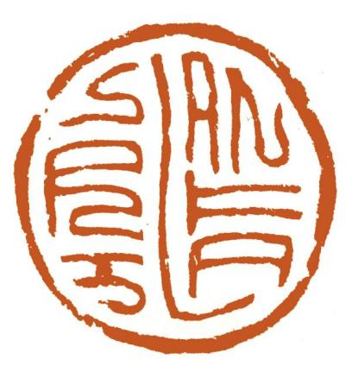

斯里兰卡（国名：Sri Lanka）（取自古丝印）

（马小龙作）

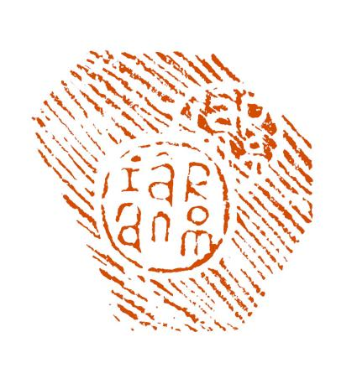

罗马尼亚（国名：）

（舒晨旭作）

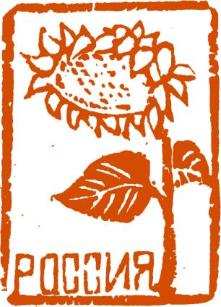

俄罗斯（国花：向日葵）

（谢吉昌作）

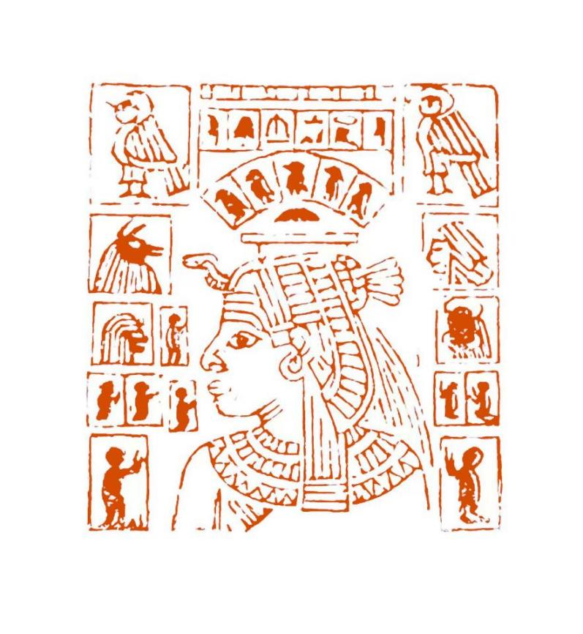

古埃及（取自古埃及法老画像）

（舒晨旭作）

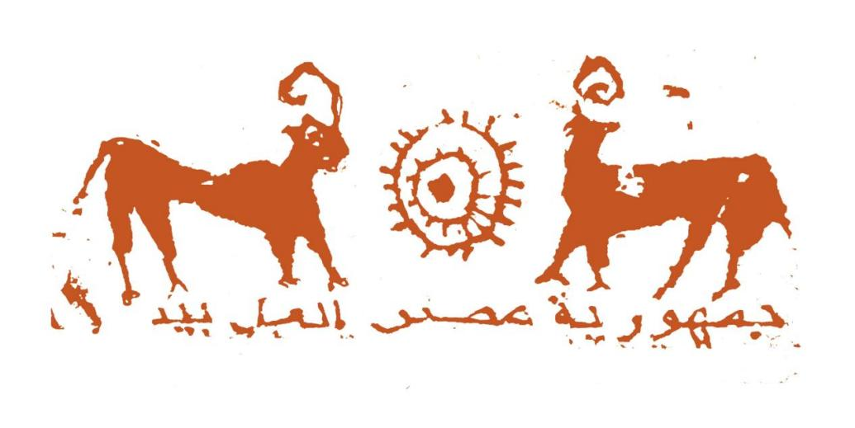

埃及（取自古埃及岩画）

（张依敏作）

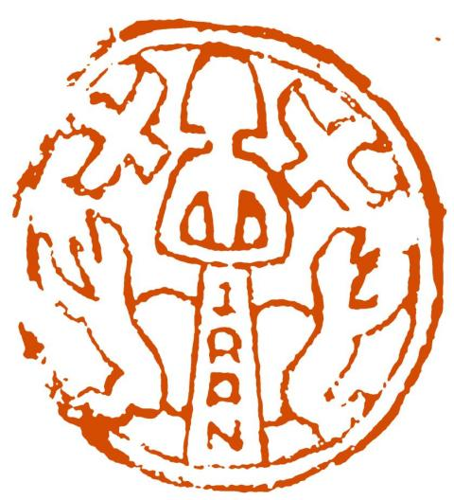

伊朗（取自伊朗出土古铜镜纹）

（顾可仑作）

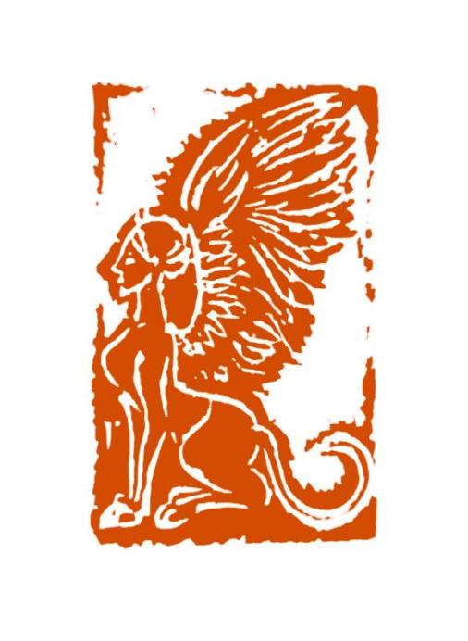

希腊（取自人面狮身兽纹）

（郑港生作）

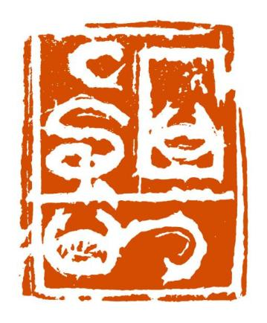

缅甸（国名）

（王祖龙作）

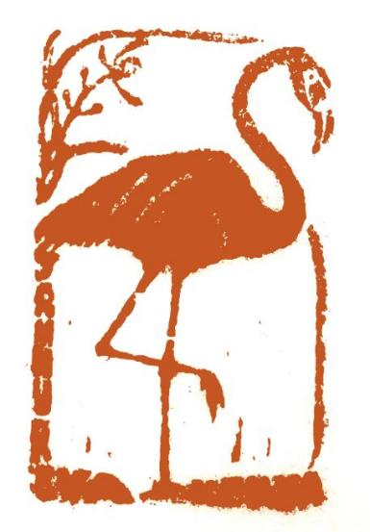

肯尼亚（国花肯山兰与代表性鸟类火烈鸟组合）

（马小龙作）

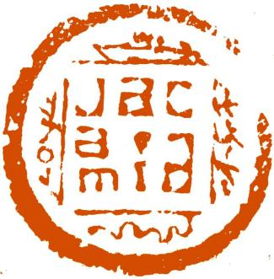

牙买加（国名：Jamaica）

（薛晋生作）